**以中学历史战争教学为切入点窥见历史地图的作用**

**20历史一班 2011030107 刘耀公**

**摘要：**我们想要在教学过程中全面详细的了解战争始末及影响，历史地图是一个重要的参考和佐证，在教学过程中，适当使用历史地图对重大战争进行诠释，不仅可以使地图资料对文字材料起到必要的补充作用，生动再现历史背景信息和战争图景，对于学生历史地理观的培养和历史审美能力及辩证唯物思维的养成更有突破性的作用。

**关键词：**历史地图；中学历史战争教学；作用分析

**一、背景信息**

战争以暴力流血的形式存在于人类历史发展的过程中，在人类历史发展的长河中，虽有或详或略的文字史料对重大的历史战争进行记录说明，而中学历史教材则对于相关内容进一步进行了压缩整合，但是单纯凭借文字史料，在研究战争历史的过程中，从空间和时间两个方面都无法真正溯回到战争发生的时刻，这就使得学生无法窥见战争发展谋划的过程，对于历史战争的学习缺乏生动真实的体会，学生从而无法对战争重大的战略影响进行判断和理解。

而在教学过程中引入历史地图元素，引导学生观察理解，与文字、语言解释相结合，可以逐渐解决以上提到的一些问题。

历史地图是反映人类历史时期自然和政治、经济、军事、文化状况及其变化的地图；显示有史以来一切与人类活动有关的具有空间分布和地域差异现象的地图；表示古代人类社会历史发展过程和历史事件的专题地图，历史地图表示的内容有疆域变迁、部落氏族演变及民族形成、分布、迁移，以及反映重大历史事件的进程，在教学过程中，适当使用历史地图对重大战争进行诠释，不仅可以使地图资料对文字材料起到必要的补充作用，生动再现历史战争图景，对于学生历史地理观的培养和历史思维及概括能力的养成更有突破性的作用。

M教师从事高中历史教学多年，在长期的教学实践中，他经常利用多媒体在课堂上向学生展示历史地图以进行历史战争的介绍，教学效果显著，学生在这个过程中不仅比较牢固地记住了一场战争主要的过程，而且根据图示明白了战争发展的战略意图和趋势走向，更重要的是，学生通过历史地图树立了初步的历史地理认识观念，历史事件的概括和历史辩证思维的能力同样有所提高。

**二、案例正文**

**（一）历史地图可以帮助学生了解战争的主要背景经过，对文字材料加以补充**

“索象于图，索理于书”，这是自古代延续下来的历史学家治学研史的重要方法，历史地图的地位由此便可见一斑了，历史地图最基本的作用是在课堂教学的过程中以地图标注的形式向学生展示一场战争爆发前的背景信息，爆发时的主要经过，以帮助学生快速生动的理解文字材料对于战争过程的描述，同时，地图相较于文字材料的优势在于对于一些细节信息可以处理的更加仔细，此外，在课堂上借助地图讲解战争可以对于文字材料的叙述详略得当，避免对文字材料过多进行重复性赘述，以语言、图示的方法补充关于战争更多的信息，以达到补充文字材料的作用。

以高中历史选修三《20世纪的战争与和平》中专题一第一次世界大战的经过为例，出示了以下地图：

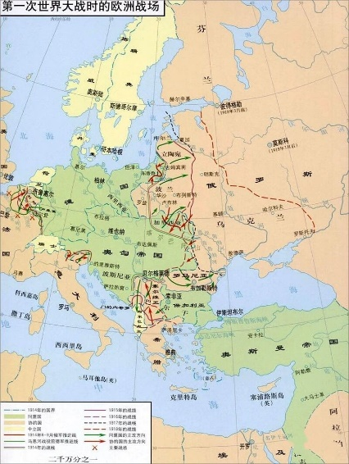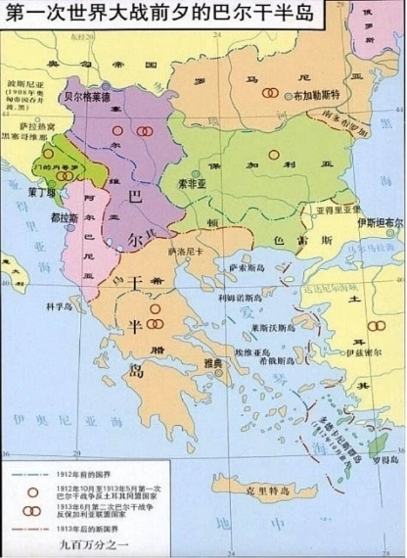

学生根据多媒体出示的地图，结合教材及所学知识，完成下列问题：（1）明确一战正式爆发前巴尔干半岛的局势，理解“欧洲火药桶”的说法 （2）分析造成“火药桶”形势的原因 （3）地图与历史信息相结合，将图示与战争相对应，初步明确一战时欧洲战场的主要战争形势。

通过对于“第一次世界大战前夕的巴尔干半岛”和“第一次世界大战时的欧洲战场”两幅图示，结合图例，将文字信息与地图相结合，教师以地图形式向学生展示了一战的历史图景，设置适当的问题，学生在教师指导下自主进行讨论，并总结得出：巴尔干半岛处于欧亚交界的地带，各帝国主义国家出于争夺半岛利益的矛盾和需要，互相争夺，最终在萨拉热窝事件的催化下，演变成了一战，陆续爆发了马恩河战役、凡尔登战役等一系列战争，最终协约国战胜了同盟国。

该案例中以图例作为地图的主要解释语言，对于历史战争的背景、主要经过等信息进行诠释，使学生对于基本信息有了初步的了解，对于文字描述也进行了立体的解释和补充。

**（二）历史地图可以培养学生的历史审美能力及辩证唯物思维**

在教学过程中适当的使用地图同样可以培养学生的历史审美能力，历史地图的组合形式多样，例如全图和扩大图、地图和图片等，如将整体的形势分析图与局部形势图相结合，两者互相补充，在教学中根据需要适时切换，学生在这样的过程中，历史认识无形中便得以增长，而多数地图与相关图片制作精美，色彩丰富，在教学的过程中，一方面可以全面详细的展示历史信息，另一方面使学生得以感受历史真实的风貌，增强他们对于历史相关内容学习的兴趣，培养了他们的历史审美。

而辩证唯物思维是历史学习中一个根本性的素养，对于历史信息的分析想要做到全面细致，辩证唯物思维是必不可少的，对于一场历史战争乃至多数历史信息的分析，我们通常需要做到透过现象看到本质，而历史地图则是一个重要的提供清晰明确历史现象的载体，地图通常以轻便、简单的图例承载文字所描述的繁杂的信息，两者相比较，地图便于我们更快捷的得出并理解历史信息，从而对反映出的历史趋势或本质得以全面剖析。

以《中外历史纲要》中中英鸦片战争为例，两幅地图分别为整体东南沿海的战争形势图和三元里人民抗英斗争形势图：

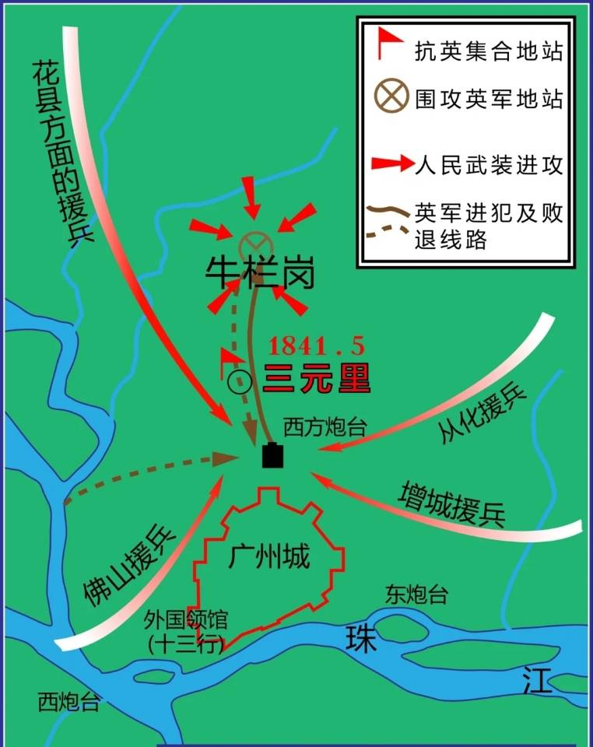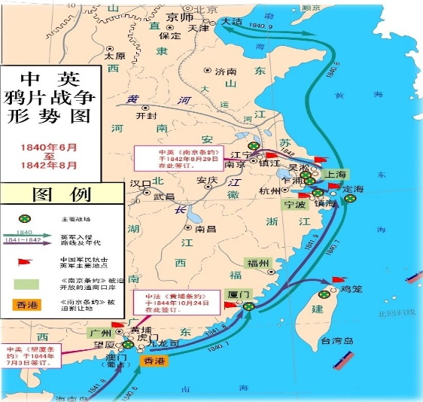

学生将这两幅地图相结合进行理解，并解决以下问题：（1）简述第一次鸦片战争及三元里抗英斗争的主要经过 （2）简述两幅地图相结合观察对于了解基本历史史实的作用和优点 （3）运用唯物史观和全球史观认识第一次鸦片战争的意义。

两幅地图分别从整体和局部出发反映了中英第一次鸦片战争的史实，而通过地图图示，可以了解到英军开进长江，攻占虎门，广东，南京，威逼北京，清政府战败，签订《南京条约》，被迫开埠通商、赔款等，而英国的侵略行径遭到了爱国人民的强烈抵抗，虽然以失败告终，但是其中彰显的爱国赤子之心感人至深，而鸦片战争和《南京条约》对于中国是一次深重的民族危机，但是客观上也使清政府“睁眼看世界”，对于中国的近代化有一定的助推作用。

在教学中将整体地图与局部地图相结合，以历史战争为例，可以将一场战争划分为两个部分进行分析，并以此为基础，将战争的主要经过、结果及意义相互串联，并且运用辩证唯物主义观念加以认识，拓展至多数历史现象的分析，基本也是可以适用的。

**（三）历史地图可以帮助培养学生的历史地理观念**

历史与地理联系紧密，地理环境可以看作是历史发生的部分基础，对于历史现象的研究有些时候需要从地理的角度切入，而历史地图同样可以承担这样的角色，充分利用地图、插图等地理元素，可以培养学生的空间概念和思维，从而加深学生对于历史知识的记忆和理解。

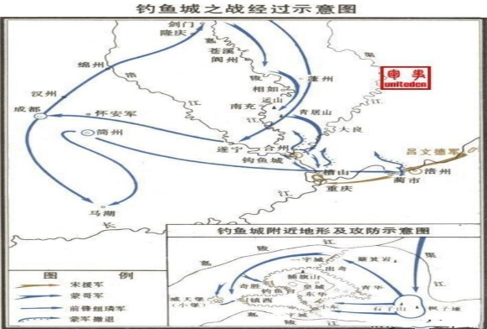以三国时期诸葛亮出祁山北伐战争及宋蒙钓鱼城之战为例，出示以下两幅地图：

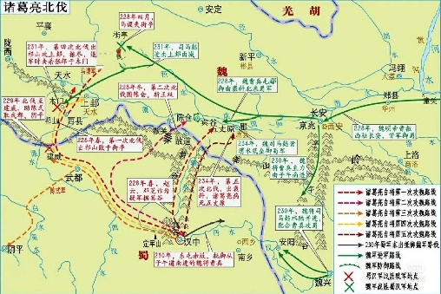

学生综合两幅地图，结合所学已知知识，解决下列问题：（1）从地理角度分析，为什么这些战役均功败垂成 （2）以这些战争为例思考历史地理因素对于历史问题考量的重要作用

三国魏蜀两国相互鼎立，这其中便有重要的地理因素在作用，魏国占据北方，而蜀国主要占据四川盆地，同时占据秦岭，而这便是对峙而立多年的重要原因，中国以秦岭淮河为南北分界线，这同样也是一个神秘的“中间地带”，分界线南边夏季湿热多雨，地形复杂，分布有山地、丘陵、平原，而这样的气候和地形都不利于北方优势兵种-骑兵的展开作战，同样不利于南方政权征伐粮草补给的运输，而诸葛亮北伐，其中一个也是因为粮草运输这样的短板而受到了很大的影响，而钓鱼城之战则是蒙军的战争优势难以发挥，同时钓鱼城占据地理优势，易守难攻，在湿热气候等多重因素的影响下，蒙军败退。

而通过对这两场战役在地理方面的失败原因进行分析，可以判断，地理因素对于历史事件走向的影响，同样是不能忽视的，而以战争分析为例，在教学中可以利用地形图与形势图相结合的方式，以图例在地形图上进行标注，而后对战争形势进行分析，继而得出结论的同时，学生初步的历史地理观念同样得以锻炼。

**三、案例思考题**

（一）文章中以历史战争为切入点对于历史地图的作用分析全面吗？

（二）以历史战争为切入点对历史地图的作用进行分析，这种认识途径使得对历史地图的作用有什么认识和体会？

**四、案例使用说明**

**（一）适应范围：**中学历史教师；高校历史师范专业学生

**（二）教学目的：**使学生掌握观察分析历史地图的能力，使学生可以透过历史地图对历史现象的本质进行辨明分析

**（三）教学建议：**以多媒体为载体出示相关历史地图，搭配适当的文字解释并结合问题，便于学生自主探究学习

**（四）推荐阅读：**

[1] 陆水滔.发挥历史地图在历史教学中的作用[J].考试周刊,2010(29).

[2] 张姝怡.浅谈历史地图在战争题材教学中的突出作用[J].科学咨询,2011(02).

[3] 吕升华.浅谈高中历史地理知识教学[J].科教文汇,2012(23).

[4] 谢科峰.浅析中国古代南北战争中的历史地理因素[J].黑龙江史志,2014(09).